Melding om fisket uke 30/2021
Rapporten skrevet mandag 02.08.2021 av Willy Godtliebsen og Amalie Oda Harland.

Alle kvanta i rapporten er oppgitt i tonn rundvekt, hvis ikke annet er presisert, og verdi i 1.000 kroner, evt. mill kroner.

Generelt
Omsetningsdata i denne rapporten skriver seg først og fremst fra uke 30 (26. juli – 1. august 2021).

Som nevnt i forrige rapport ga uke 29 en foreløpig bunnotering for året. Uke 30 var mer tilbake til normalen for årstiden. Det meste av ferskomsetningen dreier seg om Finnmark, der teinefanget kongekrabbe står for en vesentlig del sammen med torsk, hyse og sei tatt på snurrevad, line/autoline og trål i Øst-Finnmark, mens snurrevad og seinot står for det meste av leveransene i Vest-Finnmark. Det er et beskjedent antall båter i hver av redskapsgruppene som står for det meste av leveransene. Etter et par uker med total stillstand i Vesterålen kom endelig en ferskleveranse av blandingsfisk tatt på garn levert Myre mot slutten av uka. Brukbart på taskekrabben i sør. Litt øking også i omsetningen av fryst råstoff.

Omsetningen i uke 30 nådde 105 mill kroner, opp fra 70 mill kroner uka før. Av totalen i uke 30 var 6,6 mill kroner etter landing fra 2 russiske frysetrålere med hovedsakelig torsk og en ferskrekefangst fra estlandskregistrert fartøy. Omsetningen for norske båter var 98 mill kroner, fordelt med 62 på fersk og 36 på fryst råstoff.

Tilsvarende uke i fjor, som var uke 31 (27. juli – 2. august 2020) var omsetninga 104 mill kroner, hvorav 21 mill kroner kom etter landing fra utenlandske båter. Omsetningen for norske båter var 83 mill kroner, fordelt med 60 på fersk og 23 på fryst råstoff.

Råfisklagets totalomsetning pr uke 30 i år er på vel 8,7 milliarder kroner, mot 9,5 milliarder kroner til samme tid i fjor. Utenlandske fangster er ned 508 millioner kroner. For norske båter er det en reduksjon på 295 millioner kroner. Her er fryst råstoff på pluss-siden, opp 495 mill kroner og utgjør 3.055 mill kroner. For fersklevert råstoff er reduksjonen på 792 mill kroner, totalt utgjør fersklevert råstoff 4.385 mill kroner så langt i år.

Tabell 1: Totalomsetning fordelt på norske og utenlandske leveranser
 | Millioner kroner
 | Pr uke 30/2021 | Pr uke 31/2020
Norske fartøy  Utenlandske fartøy | 7.443  1.297 | 7.738  1.805
Totalsum | 8.740 | 9.543

Råfisklagets omsetning for norske båter i uke 30 i år framgår av tabell 2, med fordeling på fersk/fryst råstoff, og pr fiskeslag. Foreløpige tall for fryst råstoff i perioden viser 36 mill kroner, opp fra 28 mill kroner uken før. Av ombordfryste kvanta var 600 tonn torsk størst i verdi, 13,3 mill kroner etterfulgt av 530 tonn hyse/8,1 mill kroner, 570 tonn sei/7,2 mill kroner og 830 tonn snabeluer verdt 5,5 mill kroner. Torsken var levert av 8 trålere som stod for 370 tonn, og videre var 160 tonn fra 3 snurrevadbåter og 70 tonn fra 3 autolinebåter. Hysekvantumet kom i hovedsak fra 2 snurrevadbåter med 300 tonn, videre var 210 tonn tatt på trål og 20 tonn på autoline. Seien var som vanlig i hovedsak tatt på trål med 550 av totalt 570 tonn, og snabelueren var det i hovedsak en tråler som stod for med 810 tonn. Tallene i tabell 2 viser sist ukes omsetning. Når det gjelder landinger av fryst råstoff i uke 30, som bare delvis er omsatt, var reke igjen størst i kvantum med 1.670 tonn levert av 2 båter. Deretter fulgte 810 tonn snabeluer fra en leveranse. 720 tonn torsk var fordelt med 290 tonn fra 3 snurrevadbåter, 240 tonn fra 4 autoliebåter og 190 tonn fra 4 trålere. 570 tonn sei var i hovedsak levert av 2 trålere, mens snurrevad stod for 475 tonn av totalt 510 tonn fryst hyse levert i uke 30.

Omsetningen av ferskt råstoff i uke 30 utgjorde totalt 61,7 mill kroner, opp fra 41,1 mill kroner uka før. Av omsetningen i uke 30 kom 51 mill kroner etter leveranser i Finnmark fordelt med 30 på Øst- og 21 på Vest-Finnmark. Mye av dette er det kongekrabben som står for, men det er også brukbart med leveranser av torsk, sei og hyse. Det er stort sett 5-8 båter fra hver av redskapsgruppene snurrevad og line/autoline, sammen med ferskleveranser fra 2 trålere som drar opp kvantumet i Øst-Finnmark, mens i Vest-Finnmark har vi tilsvarende begrenset til snurrevad i tillegg til et seinotfiske som igjen tok seg opp.

Når det gjelder totalen for ferskleveransene var torsken størst i verdi med 19,2 mill kroner fra et kvantum på 1.180 tonn, opp fra 800 tonn/12,9 mill kroner uka før. Tallene er inkludert alle kvaliteter, biprodukter og etterbetaling. Av kvantumet i uke 30 var 780 tonn omsatt til kjøpere i Øst-Finnmark, 380 tonn i Vest-Finnmark, og ellers beskjedne kvanta i øvrige områder. Av kvantumet levert Øst-Finnmark var 270 tonn tatt på snurrevad, og 240 tonn hver på line/autoline og trål, og mindre kvanta på garn og juksa. Nærmere 70 tonn av snurrevadkvantumet var levendetorsk fra merd. Kvantumet levert Vest-Finnmark var i hovedsak tatt på snurrevad med 330 tonn. En handfull snurrevadbåter med ferskleveranser fra Bjørnøya, totalt 250 tonn torsk og 40 tonn hyse, alt levert Vest-Finnmark.
Tabell 2. Omsetning for norske båter i uke 30/2021, fordelt pr fersk/fryst og pr fiskeslag
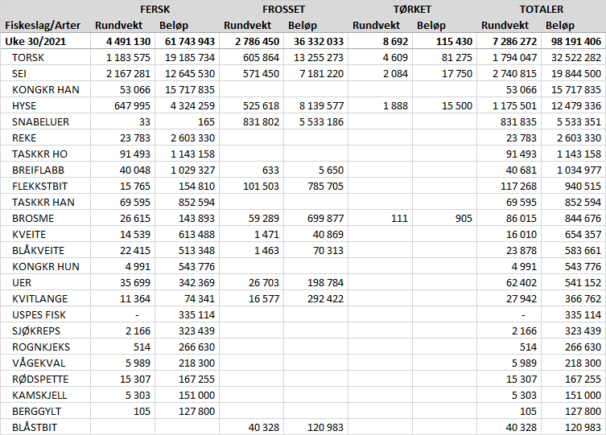

Omsetningen av fersk sei i uke 30 tok seg kraftig opp sammenlignet med uka før, fra 800 tonn/4,7 mill kroner i uke 29 til 2.170 tonn/12,6 mill kroner i uke 30. Her svingte seinotfisket seg opp fra beskjedne 450 tonn uka før til 1.430 tonn/7,6 mill kroner. Videre var 480 tonn sei tatt på snurrevad, 150 tonn på garn og 90 tonn på juksa. Notkvantumet var fordelt med 1.170 tonn levert til 4 kjøpere i Vest-Finnmark og 250 tonn til 2 kjøpere i Troms. Kvantumet var levert fra 6 seinotbåter med fangster fra Sleppen/Kamøyfjorden og utenfor Gjesvær/Nordkapp. Vel halvparten, 260 av 480 tonn sei som var tatt på snurrevad, var levert i Øst-Finnmark, og av det igjen var det et par båter som stod for det meste. 210 tonn snurrevadsei levert i Vest-Finnmark, også der stod et par båter for over halvparten. Av garnkvantumet var 40 tonn levert Øst-Finnmark der en båt står for det meste og 80 tonn i Vest-Finnmark fra i hovedsak 2 garnbåter, og dermed labert i øvrige områder. Juksafisket var mer spredt langs kysten, med størst kvantum, 30 tonn, levert i Lofoten.

Omsetningen av fersk hyse i uke 30 tok seg opp til 650 tonn og verdi 4,3 mill kroner, fra 460 tonn/3,6 mill kroner uka før. Av leveransene sist uke var 570 tonn tatt på snurrevad, der 350 tonn var levert Vest-Finnmark, 190 tonn i Øst-Finnmark og 25 tonn i Lofoten. 70 tonn var tatt på line/autoline og levert i Øst-Finnmark.

I løpet av uke 30 er det omsatt 58 tonn kongekrabbe til en verdi av omtrent 16 mill kroner, en oppgang fra uke 29 da det ble omsatt 32,5 tonn til omtrent 9 mill kroner. 52 tonn er tatt i det regulerte fisket av 102 båter, nesten 4 tonn er tatt i det uregulerte fisket av 36 båter og omtrent 2 tonn er tatt i ungdomsfiskeordningen av 27 båter. A-kvalitets hannkrabbe i det regulerte fisket betales i gjennomsnitt med 317,50 kr/kg, noe som er en liten nedgang fra uke 29 da det ble betalt 320,00 kr/kg. Fordelt per fangstområde og for regulert, uregulert og ungdomskvote samlet er det størst aktivitet i Laksefjorden og Porsanger med opp mot 16 tonn hver, deretter følger Tanafjorden med nesten 11 tonn.

Taskekrabbefisket i sør er kommet godt i gang, og ga i uke 30 et totalkvantum på 165 tonn til verdi 2,1 mill kroner. Dette var litt opp fra uka før, men på nivå med uke 26-28. Av kvantumet i uke 30 var vel 100 tonn levert i Sør-Trøndelag, videre var 35 tonn levert på Helgeland og altså labert i øvrige områder. 109 båter stod for disse leveransene, hvorav 49 med ukekvanta på mer enn 1.000 kg.

Fisket fordelt på fiskevær i Råfisklagets distrikt for uke 30 i 2021 med fokus på torsk, hyse og sei, framgår av tabellene nedenfor. Oversikten viser største enkeltfangst i rund vekt per sted for de ulike redskapene og antall båter per redskap per sted. Grei aktivitet i fisket forrige uke med størst aktivitet i Finnmark, en del notsei i Troms, en enslig garnleveranse i Vesterålen og spredt fiske med juksa, snurrevad og garn fra Lofoten og sør.
Øst-Finnmark
Fra omsetninga fra perioden i uke 30 i 2021 har vi følgende oversikt:
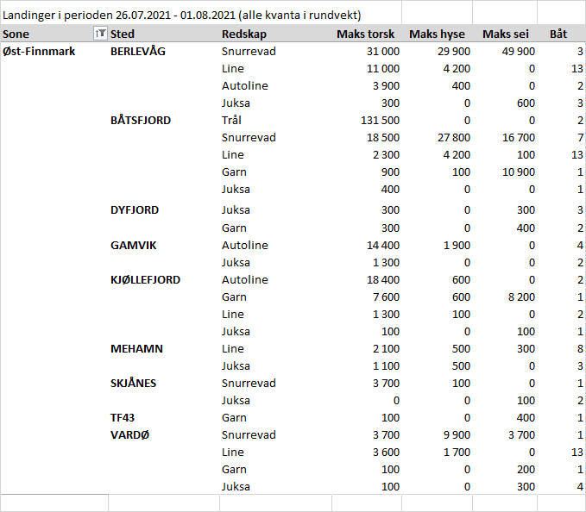
Vest-Finnmark
Fra omsetninga fra perioden i uke 30 i 2021 har vi følgende oversikt:
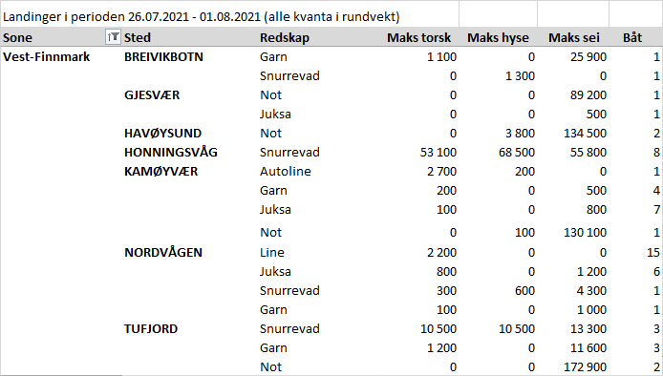
Troms
Fra omsetninga fra perioden i uke 30 i 2021 har vi følgende oversikt:
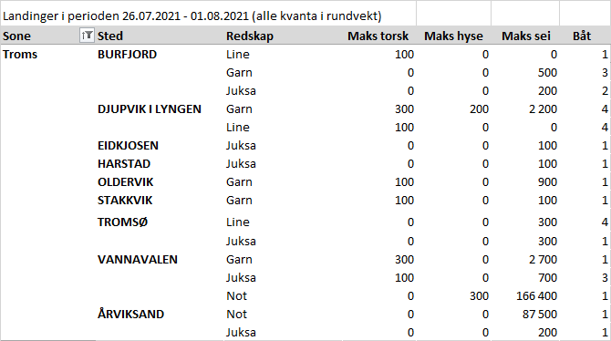
Vesterålen
Fra omsetninga fra perioden i uke 30 i 2021 har vi følgende oversikt:
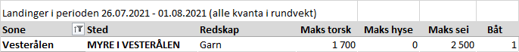
Lofoten/Salten
Fra omsetninga fra perioden i uke 30 i 2021 har vi følgende oversikt:
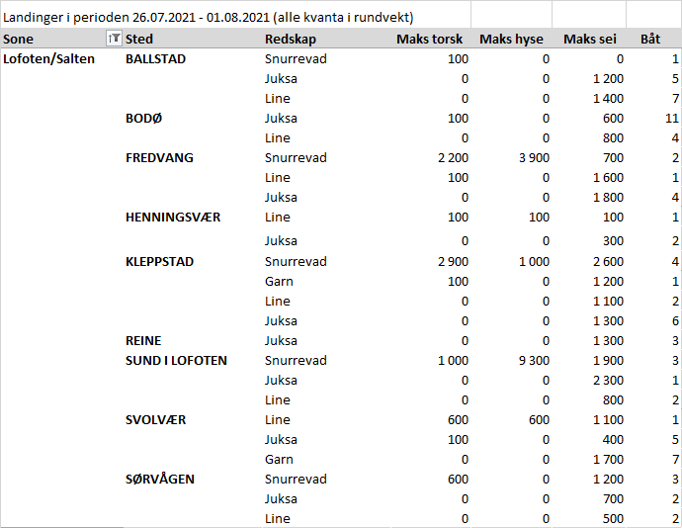
Helgeland-Nordmøre
Fra omsetninga fra perioden i uke 30 i 2021 har vi følgende oversikt:
